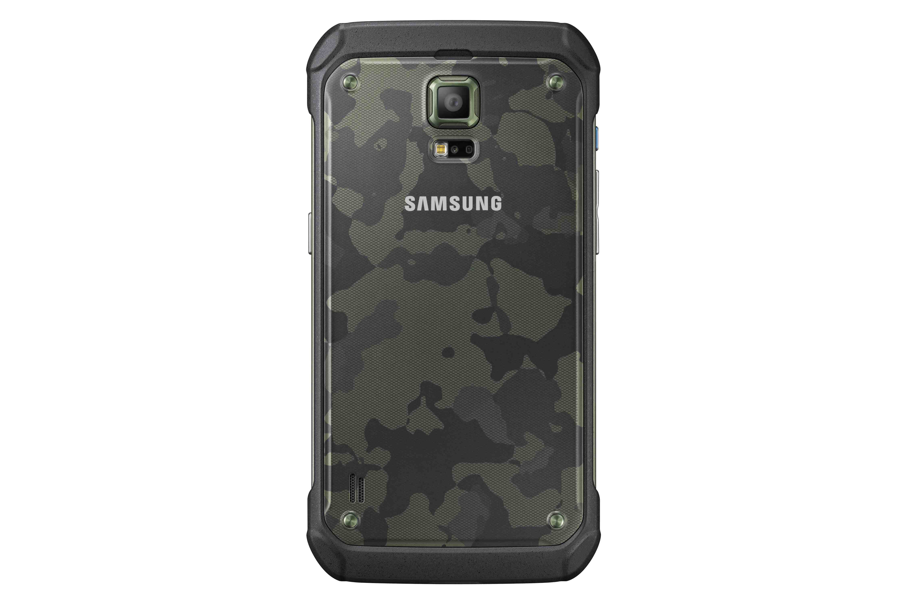
Galaxy S5 Active – robust smarttelefon i støt-og regntett innpakning
En Galaxy med militær standard

Stockholm, 1. oktober 2014 – Samsung slipper Galaxy S5 Active, Samsungs toppmodell i en innpakning som takler de mest krevende omstendighetene. GS5 Active er utformet for deg som ikke vil bekymre deg over at telefonen kan bli skadet, enten du jobber i et krevende miljø eller elsker fjellklatring og rafting.
Samsungs siste Galaxy er testet for det meste, og har bedre motstand mot vann, støv og støt.
Robust utførelse og militær standard
Utover IP67-klassifiseringen, som innebærer at telefonen tåler både vann og støv, har GS5 Active bestått en militærtest (MIL-STA-810G). Testen utsetter telefonen for 18 ulike miljøforhold som store temperaturforandringer, høydeforskjeller, støv og sand, samt støt og vibrasjoner. Testen innebærer blant annet at telefonen takler nordiske forhold som nedkjølt regn og is.
– I Samsung arbeider vi konstant for å utvikle produkter som passer for alle brukere. Med GS5 Active når vi aktive personer som ønsker en svært god smarttelefon samtidig som de ikke vil bekymre seg over at den skal bli skadet på jobb eller fritiden, sier Stig-Ove Langø, salgssjef i Samsung Norge.
En aktiv følgesvenn
Med Galaxy S5 Active får du en telefon som du ikke behøver å ta i med silkehansker. Den takler alle værforhold, og med treningsappen S Health og den innebygde pulsmåleren, er den perfekt for deg som liker å holde deg i form ute i naturen. S Health lar deg sette opp mål og holder oversikt over alt fra hva du har spist til hvor langt du har syklet. Med GS5 Active er det du selv som setter grensene, og ikke telefonen.
For å legge til rette for bruken har GS5 Active en dedikert knapp for å rask tilgang til din favorittfunksjon, som enkelt kan nås selv om du har hansker på deg.
Skjerm og kamera i toppklasse
Telefonens Super AMOLED-skjerm har samme høye klasse som i GS5 og gir deg en rå bildeopplevelse uansett vær og vind. Kameraet på 16 megapixler lar deg justere farger og lys i sanntid og fanger enkelt opp fargene av dine eventyr. Filmer du dine opplevelser kan du gjøre det i høyeste tenkbare oppløsning (UHD 4K (3840 x 2160).

Samsung Galaxy S5 Active kommer i fargene dark green og titanium silver, og er tilgjengelig i løpet av november. Anbefalt pris 5495 kroner.

Fakta: Samsung Galaxy S5 Active er utrustet med en 2.5 GHz Quad-Core Processor, 5,1” FullHD Super AMOLED (1920x1080)-skjerm. Operativsystem Android 4.4, Bluetooth®: 4.0 (BLE,ANT+), USB 2.0, WiFi 802.11 a/b/g/n/ac 2.4G+5GHz, VHT80 MIMO, NFC, RAM-minne på 2 GB och 16 GB* internminne, micro SD-kortplass (opp til 128 GB). Batteri 2800 mAh, Sensorer: akselerometer, geo-magnetiske, gyroskop, pulsmåler, barometer.
*Brukerminnet kan være mindre enn det totale minnet på grunn av systemfiler
PRESSEKONTAKT
Rickard Andersson (telekom, kamera, laptop) +46 8 555 05 700 r.andersson@samsung.com
Følg Samsung på Mynewsdesk: http://www.mynewsdesk.com/no/samsung

TESTPRODUKTER
Iben Andrea Syvertsen, Trigger, iben@trigger.no, 913 23 919
OM SAMSUNG
Samsung Electronics Co Ltd, Korea, er en global markedsleder innen hjemeloktronikk og øvrige komponenter. Gjennom kontinuerlig innovasjon og nye oppdagelser utvikler vi smart-tv, smarte telefoner, pc, kameraer, hvitevarer, medisinsk utstyr, halvledere og led-løsninger. Samsung har 286 000 medarbeidere i 80 land, og et årlig salg på 216. 7 milliarder dollar, 2013. Vårt mål er å åpne opp for nye muligheter for mennesker overalt. For mer informasjon, besøk www.samsung.no.

